**THIẾT KẾ GIAO DIỆN**

**Frame Thống kê doanh thu**

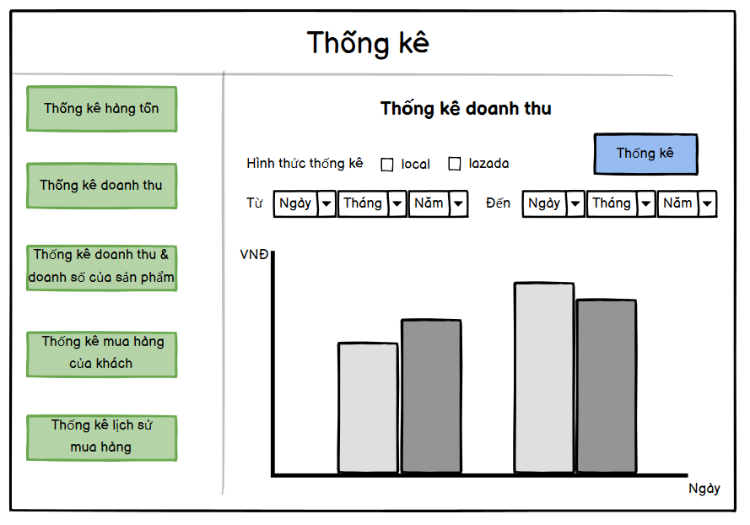

**Danh sách các biến cố**

|  |  |  |
| --- | --- | --- |
| Điều kiện kích hoạt | Xử lý | Ghi chú |
| Người dùng ấn nút thống kê | Gọi hàm thống kê doanh thu |  |

**Mô tả danh sách các thành phần của giao diện**

|  |  |  |  |  |  |  |
| --- | --- | --- | --- | --- | --- | --- |
| STT | Tên | Kiểu | Ý nghĩa | Miền giá trị | Giá trị mặc định | Ghi chú |
| 1 | Thống kê | button | Dùng để thống kê doanh thu của local/Lazada trong 1 khoảng thời gian | N/A | N/A |  |
| 2 | Hình thức thống kê | checkbox | Dùng để xác định người dùng muốn thống kê ở local hay lazada | N/A | N/A |  |
| 3 | Từ….đến | combobox | Dùng để chọn khoảng thời gian mà người dùng muốn thống kê | N/A | N/A |  |
| 4 | Số lượng | Jlabel | Hiển thị nội dung | N/A | N/A |  |
| 5 | Doanh thu | Jlabel | Hiển thị nội dung | N/A | N/A |  |

**Frame thống kê hàng tồn**

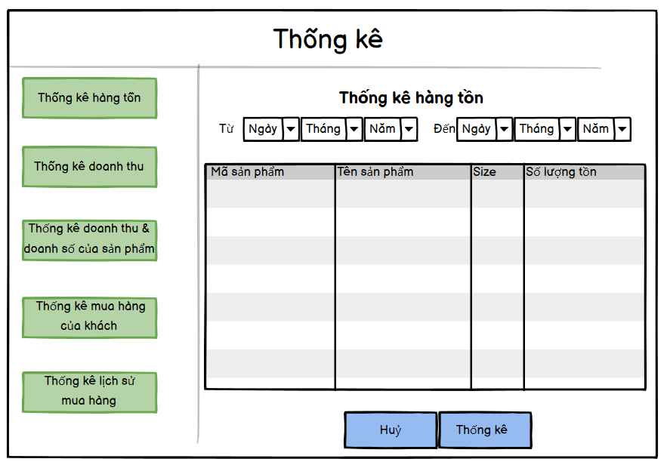

**Danh sách các biến cố**

|  |  |  |
| --- | --- | --- |
| Điều kiện kích hoạt | Xử lý | Ghi chú |
| Người dùng ấn nút thống kê | Gọi hàm thống kê hàng tồn |  |

**Mô tả danh sách các thành phần của giao diện**

|  |  |  |  |  |  |  |
| --- | --- | --- | --- | --- | --- | --- |
| STT | Tên | Kiểu | Ý nghĩa | Miền giá trị | Giá trị mặc định | Ghi chú |
| 1 | Thống kê | button | Dùng để thống kê hàng tồn trong kho trong 1 khoảng thời gian | N/A | N/A |  |
| 2 | Từ….đến | combobox | Dùng để chọn khoảng thời gian mà người dùng muốn thống kê | N/A | N/A |  |
| 3 | Mã sản phẩm | Jlabel | Hiển thị nội dung | N/A | N/A |  |
| 4 | Tên sản phẩm | Jlabel | Hiển thị nội dung | N/A | N/A |  |
| 5 | Size | Jlabel | Hiển thị nội dung | N/A | N/A |  |
| 6 | Số lượng tồn | Jlabel | Hiển thị nội dung | N/A | N/A |  |

**Frame thống kê doanh số và doanh thu của từng sản phẩm**

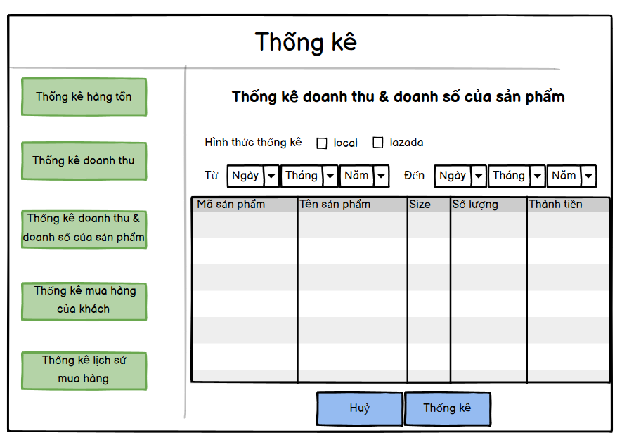

**Danh sách các biến cố**

|  |  |  |
| --- | --- | --- |
| Điều kiện kích hoạt | Xử lý | Ghi chú |
| Người dùng ấn nút thống kê | Gọi hàm thống kê doanh số và doanh thu |  |

**Mô tả danh sách các thành phần của giao diện**

|  |  |  |  |  |  |  |
| --- | --- | --- | --- | --- | --- | --- |
| STT | Tên | Kiểu | Ý nghĩa | Miền giá trị | Giá trị mặc định | Ghi chú |
| 1 | Thống kê | button | Dùng để thống kê doanh thu và doanh số của sản phẩm của local/Lazada trong 1 khoảng thời gian | N/A | N/A |  |
| 2 | Hình thức thống kê | checkbox | Dùng để xác định người dùng muốn thống kê ở local hay lazada | N/A | N/A |  |
| 3 | Từ….đến | combobox | Dùng để chọn khoảng thời gian mà người dùng muốn thống kê | N/A | N/A |  |
| 4 | Mã sản phẩm | Jlabel | Hiển thị nội dung | N/A | N/A |  |
| 5 | Tên sản phẩm | Jlabel | Hiển thị nội dung | N/A | N/A |  |
| 6 | Size | Jlabel | Hiển thị nội dung | N/A | N/A |  |
| 7 | Số lượng | Jlabel | Hiển thị nội dung | N/A | N/A |  |
| 8 | Thành tiền | Jlabel | Hiển thị nội dung | N/A | N/A |  |

**THIẾT KẾ DỮ LIỆU**

**Danh sách các bảng**

|  |  |  |  |
| --- | --- | --- | --- |
| STT | Bảng | Ý nghĩa | Ghi chú |
| 1 | Laz order item | Bảng dùng để lưu thông tin của đơn đặt hàng trong đó có số lượng và giá tiền… |  |
| 2 | Bill item | Bảng dùng để lưu thông tin của hoá đơn trong đó có số lượng , số tiền phải trả … |  |

**Danh sách các thuộc tính của bảng Laz order item**

|  |  |  |  |  |  |
| --- | --- | --- | --- | --- | --- |
| STT | Thuộc tính | Kiểu | Ràng buộc | Giá trị khởi động | Ghi chú |
| 1 | order_id | Varchar(20_ | PK,FK |  | Mã đơn hàng |
| 2 | shop_sku | Varchar(50) | PK,FK |  | Mã stock keeping unit do hệ thống laz tự động đặt. Khóa ShopSku là duy nhất |
| 3 | Seller_sku | Varchar(50) |  |  | Mã stock keeping unit do người dùng đặt hoặc hệ thống tự tạo khi người dùng không đặt. Mã SellerSku là duy nhất |
| 4 | Name | Varchar(100) |  |  | Tên sản phẩm. Tránh việc sản phẩm cùng id đó update tên sau này. |
| 5 | variation | Varchar(255) |  |  | Thể hiện tên của item. Dữ liệu mẫu: “Nhóm màu: màu hồng” |
| 6 | Item_price | Decimal(15,2) |  |  | Giá sản phẩm chưa qua xử lý |
| 7 | Paid_price | Decimal(15,2) |  |  | Đơn giá. Giá tiền người mua phải trả sau khi đi qua tất cả giảm giá. |
| 8 | quantity | Int(10) |  |  | Số lượng |

**Danh sách các thuộc tính của bảng Bill item**

|  |  |  |  |  |  |
| --- | --- | --- | --- | --- | --- |
| STT | Thuộc tính | Kiểu | Ràng buộc | Giá trị khởi động | Ghi chú |
| 1 | Bill_id | Varchar(20) | PK,FK |  | Mã hoá đơn |
| 2 | Shop_sku | Varchar(50) | PK,FK |  | Mã stock keeping unit do hệ thống laz tự động đặt. Khóa ShopSku là duy nhất |
| 3 | Seller_sku | Varchar(50) |  |  | Mã stock keeping unit do người dùng đặt hoặc hệ thống tự tạo khi người dùng không đặt. Mã SellerSku là duy nhất |
| 4 | Number | Int(10) |  |  | Số lượng |
| 5 | Price | Decimal(15,2) |  |  | Giá tiền sản phẩm |
| 6 | Paid_price | Decimal(15,2) |  |  | Số tiền phải trả đã qua chiết khấu |

**THIẾT KẾ XỬ LÝ**

**Danh sách kiểu dữ liệu xử lý**

|  |  |  |  |
| --- | --- | --- | --- |
| STT | Kiểu dữ liệu | Ý nghĩa | Ghi chú |
| 1 | String | Dùng để lưu trữ name , variation,order_id… |  |
| 2 | Number | Dùng để lưu trữ bill_ID, quantity,number,… |  |

**Danh sách các thuộc tính kiểu dữ liệu**

|  |  |  |  |  |  |
| --- | --- | --- | --- | --- | --- |
| STT | Thuộc tính | Kiểu | Ràng buộc | Giá trị khởi động | Ghi chú |
|  |  |  |  |  |  |

**Danh sách biến của bảng bill item**

|  |  |  |  |  |
| --- | --- | --- | --- | --- |
| STT | Biến | Kiểu | Ý nghĩa | Ghi chú |
| 1 | Bill_id | String | Nhận giá trị mã hoá đơn |  |
| 2 | Shop_sku | String |  | Mã stock keeping unit do hệ thống laz tự động đặt. Khóa ShopSku là duy nhất |
| 3 | Seller_sku | String |  | Mã stock keeping unit do người dùng đặt hoặc hệ thống tự tạo khi người dùng không đặt. Mã SellerSku là duy nhất |
| 4 | Number | Int(10) | Nhận giá trị SDT |  |
| 5 | Price | Decimal(15,2) | Nhận giá trị giá tiền của sản phẩm |  |
| 6 | Paid_price | Decimal(15,2) | Nhận giá trị số tiền phải trả |  |

**Danh sách các biến của bảng Laz order item**

|  |  |  |  |  |
| --- | --- | --- | --- | --- |
| STT | Biến | Kiểu | Ý nghĩa | Ghi chú |
| 1 | Order_id | Varchar(20) | Nhận giá trị mã đơn hàng |  |
| 2 | Shop_sku | Varchar(50) |  | Mã stock keeping unit do hệ thống laz tự động đặt. Khóa ShopSku là duy nhất |
| 3 | Seller_sku | Varchar(50) |  | Mã stock keeping unit do người dùng đặt hoặc hệ thống tự tạo khi người dùng không đặt. Mã SellerSku là duy nhất |
| 4 | Name | Varchar(100) | Nhận giá trị tên sản phẩm |  |
| 5 | Variation | Varchar(255) |  | Thể hiện tên của item. Dữ liệu mẫu: “Nhóm màu: màu hồng” |
| 6 | Item_price | Decimal(15,2) | Nhận giá trị giá của sản phẩm chưa qua xử lý |  |
| 7 | Paid_price | Decimal(15,2) | Nhận giá trị số tiền mà người mua phải trả |  |
| 8 | quantity | Int(10) | Nhận giá trị số lượng của sản phẩm |  |

**Danh sách các hàm xử lý**

|  |  |  |  |  |  |  |
| --- | --- | --- | --- | --- | --- | --- |
| STT | Hàm | Tham số | Kiểu trả về | Thuật giải | Ý nghĩa | Ghi chú |
| 1 | Thống kê doanh thu | Quantity | Array list | Vét cạn | Hiển thị danh sách thống kê doanh thu |  |
| 2 | Thống kê hàng tồn |  | Array list | Vét cạn | Hiển thị danh sách hàng còn tồn trong kho |  |
| 3 | Thống doanh thu và doanh số của sản phẩm | Product_id , quantity | Array list | Vét cạn | Hiển thị danh sách doanh thu và doanh số của từng sản phẩm |  |